Matematica în America Latină – Civilizațiile Maya și Incașă –

Gherasim Delia, 933

- Introducere

Matematica din America de Sud are o istorie bogată și diversă, care datează din timpurile precolumbiene. (1) Activitatea culturală din Mezoamerica s-a caracterizat printr-o evoluție succesivă a civilizațiilor care au beneficiat de progresele și realizările culturilor precedente printr-un proces de transmitere culturală. (4)
Practicile matematice timpurii au inclus utilizarea quipus (cordoane înnodate folosite de civilizația incasă), liniile Nazca (geoglife în deșertul peruvian) sau construirea clădirilor aliniate cu pozițiile corpurilor cerești.

În urma colonizării europene, peisajul matematic a evoluat în mod semnificativ sub influențele spaniole și portugheze, introducând sistemul numeric arab și concentrându-se pe matematica aplicată, în special în comerț și astronomie. În secolele al XIX-lea și al XX-lea, a apărut o renaștere a activității matematice, evidențiată de figuri notabile precum matematicianul argentinian Alberto P. Calderon, ale cărui contribuții la analiză au lăsat un impact de durată. Etnomatematica a câștigat, de asemenea, importanță, examinând relația dintre cultură și practicile matematice, în special în Brazilia. Matematicienii latino-americani contemporani au primit recunoaștere internațională pentru munca lor inovatoare.

În general, moștenirea matematică a Americii de Sud este caracterizată printr-un amestec de practici tradiționale și evoluții moderne, reflectând atât semnificația sa istorică, cât și contribuțiile continue la acest domeniu.(1)

- Epoca Precolonială

Civilizația Incașă

Cea mai sofisticată civilizație indigenă din America de Sud este cea a incașilor din Peru. Dovezile arheologice arată prezența țesăturilor și agriculturii în Peru la începutul anului 3000 î.Hr. și prezența ceramicii în jur de 1500 de ani mai târziu. Prima cultură proeminentă a fost Chavin în jurul anului 1200 î.Hr. Un val de experimentare în țesut și ceramică de către multe culturi din regiune a avut loc între 400 î.Hr. și 400 d.Hr.. Ulterior, o perioadă de specializare în arhitectură, ceramică, țesut și apariția orașelor a avut loc în jurul anilor 400-1000 d.Hr.

Imperiul Incaș a apărut în 1438 d.Hr. și a ținut până în 1532 d.Hr. când Francisco Pizarro a condus o trupă de spanioli pentru a cuceri teritoriul. La apogeul lor, incașii și-au extins stăpânirea pe aproximativ 2500 de mile în Peru, Bolivia, Ecuador, Columbia, Chile și Argentina. Când conchistadorii au invadat pământul incașilor în 1527, au întâlnit un imperiu deosebit, printre altele, în practica administrației economice și a guvernării.(5) Incașii au atins un nivel înalt de sofisticare cu sisteme remarcabile de agricultură, design textil, ceramică și administrare. Cu toate acestea, deoarece nici una dintre culturile care au prosperat timp de 4500 de ani în aceste regiuni nu a avut un sistem de scris, nu știm când incașii sau predecesorii lor au creat sistemul quipu de numărare.

Civilizația incașă a creat un sistem numeric zecimal. Ei au dat numerelor lor o reprezentare fizică într-un sistem de șiruri înnodate numite quipus. Quipul era un șnur de lână răsucit sau o frânghie de care erau legate alte șnururi mai mici de diferite culori. Culoarea, lungimea și numărul de noduri de pe quipu, distanța unui nod de altul și învârtirile în interiorul unui nod, au câte o semnificație. Pentru a reprezenta numere în sistemul quipu, șirul cel mai îndepărtat din dreapta este pentru unități, următorul șir din stânga este pentru zeci, următorul șir din stânga lui este pentru sute și așa mai departe, la fel ca valoarea de poziție a cifrelor din sistem nostru. Numărul de noduri de pe un șir dat indică numărul de unități din respectiva poziție. De exemplu, dacă numărul 365 urma să fie înregistrat pe șir, atunci cinci noduri de o unitate ar fi fost plasate lângă capătul liber al șirului, urmate de un spațiu, apoi șase noduri pentru 10, un alt spațiu și, în final, trei noduri pentru 100. În acest sistem zecimal, un șir fără noduri însemna zero, făcând astfel evident că incașii au înțeles conceptul de zero. Folosirea lui zero pentru a reprezenta numerele într-o convenție privind valoarea poziției este considerată a fi o evoluție decisivă în gândirea matematică. O realizare matematică atât de importantă a avut loc doar de trei ori în istoria civilizației umane: Olmecii din Mesoamerica, în jurul 1200 î.Hr., India în jurul anului 499 d.Hr. și cultura Incașă. Astfel, există într-adevăr o moștenire de excelență în matematică în cultura latină.(4)

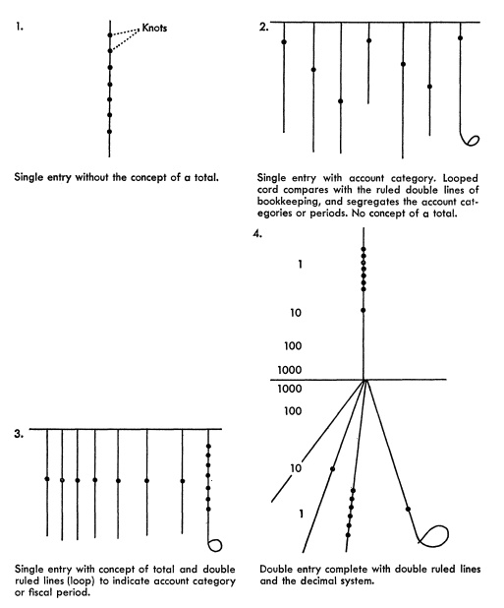
Incașii au folosit quipusul ca sistem mnemonic. Quipus au fost folosiți pentru a ține cont de proviziile din depozite, populație, culturi, a animalelor și a evenimentelor care au avut loc. Diferite culori de șnururi au fost folosite pentru a marca lucruri diferite. Numărul de noduri dintr-o sfoară, numărul de răsuciri ale nodurilor și culorile șirurile transmiteau informații care puteau fi interpretate sau reținute doar de oameni specializati numiti quipu-camayocs. Incașii au fost atât de sofisticați în utilizarea quipurilor, încât unii cercetători teoretizează că au transcris sunetele limbajului lor în numere. Acest lucru este destul de posibil când considerăm că, quipu-camayocs puteau relata într-o ordine secvențială evenimente care au avut loc în regat. Mai mult decât atat, se crede că multe ordonanțe au fost înregistrate în quipus, precum limitele de timp al doliului, restricțiile privind activitățile femeilor în timp de război și condițiile privind efectuarea căsătoriilor. În timpul războaielor civile, incașii ardeau de obicei quipusul și ucideau quipu-camayoc-ul pentru a șterge trecutul. Quipu-ul era eficient din punct de vedere matematic, dar și portabil. Din păcate, spaniolii au distrus multe quipuri ce țineau potențial indicii pentru înțelegerea proceselor arhitecturale, a irigațiilor și a sistemelor de drumuri. (1) Spaniolii au ars camere pline de quipus pentru a înlătura practicile „păgâne”.

Din ilustrațiile incluse în scrierile unuia dintre autorii spanioli care îi însoțeau pe conchistadori, observăm că un dispozitiv de calcul numit Yupana a fost folosit împreună cu quipusul. Vechiul dispozitiv de calcul al incașilor seamănă mult cu un abac. Se pare că acesta a fost un bloc, de formă dreptunghiulară, cu 20 (5 x 4) compartimente, fiecare conținând de la una până la cinci fasole mici, boabe sau alte obiecte mici. Astfel, este posibil ca dispozitivul de calcul să fi furnizat datele care urmeau să fie salvate cu ajutorul coardelor înnodate. (5) Operațiile aritmetice obișnuite, inclusiv adunarea, scăderea, înmulțirea și împărțirea, pot fi efectuate cu una sau mai multe yupanas.

Civilizatia mayașă

Mayasii au fost unul dintre grupurile majore de oameni care au dezvoltat o mare civilizație în Mesoamerica înainte de cucerirea spaniolă în secolul al XVI-lea. Ei au ocupat părți din sudul Mexicului, inclusiv statele moderne mexicane Tabasco, Chíapas, Campeche, Yucatán și Quintana Roo. De asemenea, au ocupat părți din America Centrală, inclusiv țările moderne Belize, Guatemala, El Salvador și Honduras. În jurul anului 2000 î.Hr., au apărut primele civilizații mayașe formate din sate și orașe. În această perioadă s-au dezvoltat cantități mari de ceramică și a avut loc o explozie a populației datorită tehnicilor agricole îmbunătățite. (2)

Stephen Blaha, în lucrarea „Reconstruirea civilizațiilor subsahariane, mayașe și a altor civilizații preistorice într-o macro-teorie matematică a civilizațiilor” asignează începutul civilizației mayașe la 223 î.Hr., cu o perioadă de 134 de ani de creștere majoră, în care au fost construite mari orașe. Civilizația mayașă a trecut apoi prin mai multe cicluri de suișuri și coborâșuri, care s-au încheiat cu declinul civilizației mayașe în anul 700 d.Hr. cu abandonarea completă a orașelor mayașe în anul 900 d.Hr. În mod interesant, viziunea mayașă asupra istoriei apare în epoci de 400 de ani numite „baktuns”, la fel ca noțiunea de ciclu de 400 de ani al civilizațiilor, ce împarte o civilizație in perioade istorice a câte 400 de ani, fiecare cuprinzând: “The Time of Troubles” (periodă tensionată a istoriei, caracterizată de conflicte interne) și “Universal State”(o periodă pașnică).(3)

Matematica mayașă, o parte semnificativă a civilizației antice, este de interes pentru toți cei care admiră monumentele, arhitectura și arta marilor orașe. Printre realizările multiple ale mayașilor care implică abilități matematice au fost: construirea de orașe antice, colectarea taxelor și dezvoltarea comerțului într-o zonă geografică vastă, calcularea unui calendar precis cu ciclurile Soarelui, Lunii, Venus și ale altor planete, dezvoltarea aliniamentelor astronomice ale templelor, piramidelor și stelelor, inventarea tehnologiei cimentului și betonului și crearea geometriei utilizate în construcții și opere de artă. Astfel de realizări majore ale civilizației Maya se bazează în dezvoltarea unui sistem eficient de calcul. Deși multe artefacte mayașe care ar fi putut furniza dovezi ale acestor realizări au fost arse în timpul cuceririi și colonizării spaniole, încă au rămas dovezi găsite în inscripții în piatră, în obiceiurile și tradițiile străvechi care supraviețuiesc, dar și în câteva cărți mayașe, precum The Popol Vuh și The Book of the Chilam Balam of Chumayel.

Matematica, știința și societatea erau strâns legate și, în general, fiecare fapt științific avea o relație directă cu societatea mayașă. De exemplu, studiul lor asupra astronomiei a fost strâns legat de diferite cicluri de plantare a porumbului. Dovezile arheologice arată că ziua în care câmpurile ar trebui să fie arse în pregătirea pentru plantarea porumbului era aleasă cu extremă grijă de către preoți. De exemplu, în orașul Copan, Honduras, doi stâlpi de piatră inscripționată se ridică din două lanțuri de dealuri care înconjoară extremele la vest și la est ale văii Copan. De la stâlpul numerotat 12, se poate vedea apusul direct în spatele stâlpului 10 pe 12 aprilie și 7 septembrie. Prima dată, 12 aprilie, a fost tocmai data aleasă de preoți pentru începerea plantării semințelor de porumb.

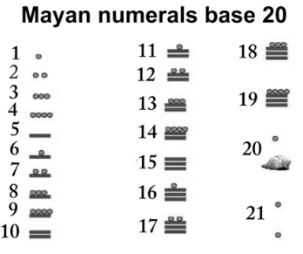
Matematica mayașă era caracterizată printr-un sistem numeric pozițional care avea ca bază numărul 20. Mayașii au creat un simbol pentru 0, care avea o utilizare similară cu cea din orice alt sistem pozițional. Sistemul numeric mayaș folosea trei simboluri: punctul, care în viața reală era o piatră mică, fasole sau orice fel de sămânță; bara, care reprezintă o mână deschisă, și simbolul lui 0, reprezentat de o scoică, o cutie goală sau o mână închisă. Cu combinația punctului și a barei, au construit primele nouăsprezece numere.

Sistemul de scriere a numerelor Maya include trei reguli:
1: Combină de la unul la patru puncte în fiecare poziție.
2: Combină de la una la trei bare în fiecare poziție.
3: Cinci puncte sunt egale cu o bară.

Numerele 4, 5 și 20 au fost extrem de importante. Numărul 5 a format o unitate, mâna deschisă. Numărul 4 este important pentru că patru unități de cinci reprezintă douăzeci. Numărul 20, baza acestui sistem numeric, reprezintă o persoană, numărând degetele de la mâini și de la picioare. O unitate de 20 este reprezentată ca o scoică cu un punct deasupra.

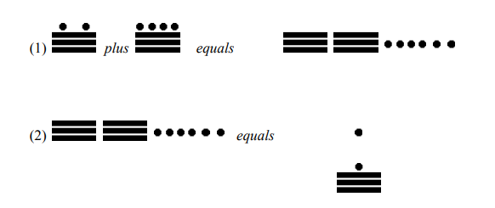
Numărul 20 a fost, de asemenea, important în calendarul Maya. Preoții foloseau multipli de 20 și nicio notație fracțională, deoarece mayașii nu foloseau fracții în sistemul lor numeric. Acest calendar a dat fiecăreia dintre cele 20 de zile un nume, reprezentat printr-un simbol unic. Sistemul numeric și calculele au fost de mare folos în dezvoltarea și păstrarea calendarului mayaș. (6)

Potrivit unor istorici, mayașii aveau nevoie de o modalitate de a ține evidența timpului, astfel încât să știe când să planteze și să recolteze porumb sau când să curețe pământul. Mayașii și-au dat seama că între tăierea porumbului și curățarea lui prin ardere e nevoie de 260 de zile, prin urmare, au construit un calendar de 260 de zile numit Calendarul Sacru (tzolkín). Calendarul Sacru a constat dintr-un ciclu de treisprezece zile și un ciclu separat de douăzeci de zile. Mayașii au scris cele treisprezece numere în formă numerică mayașă, iar cele douăzeci de zile au fost numerotate cu hieroglife.
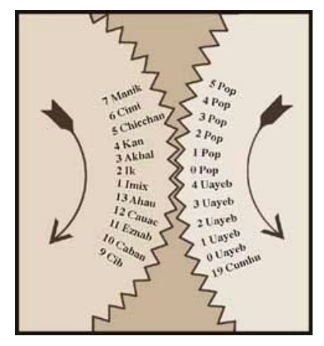
De asemenea, aveau nevoie de o modalitate de a ține evidența ciclului soarelui, deoarece anul este împărțit în anotimpuri în care poate exista un sezon ploios, uscat, cald sau un sezon mai rece. Diferitele anotimpuri ale anului au mai multă lumină solară decât altele, ceea ce este important în funcționalitatea unei societăți complexe precum mayașii. Prin urmare, deoarece au calculat aproape corect că soarele are nevoie de 365 de zile pentru a se învârti în jurul soarelui, au creat un calendar de 365 de zile care s-a bazat pe ciclul soarelui în jurul pământului numit haab (Anul Solar).

Deoarece ambele cicluri de timp erau la fel de importante pentru mayași, ei au folosit ambele calendare în mod interschimbabil. Astfel, o zi mayașă consta dintr-o zi din Calendarul Sacru urmată de o zi din Calendarul Solar. Calendarul compus atât din Calendarul Sacru cât și din Calendarul Solar se numește Runda Calendarului.

O mare parte din cultura Maya, textele și artefactele au fost distruse de spanioli care au avut puțină toleranță față de cultura lor, deci există dovezi arheologice limitate care ne pot spune despre imperiul Maya. Imperiul Maya era mult mai avansat decât și-ar fi imaginat majoritatea europenilor. Mayașii au creat un sistem de calendar care le-a permis să înregistreze timpul și evenimentele importante, astfel încât să își poată desfășura activitățile zilnice și un sistem numeric care le-a permis să numere și să cuantifice. Mayașii aveau toate caracteristicile unei societăți avansate, chiar dacă nu aveau cai, roți sau arme de foc. Cu toate acestea, europenii au fost prea egocentrici pentru a realiza potențialul societății mayașe și au distrus-o. (7)

În zilele noastre, descendenții mayasilor trăiesc în sudul Mexicului și în munții din Guatemala. Mayașii contemporani trăiesc în ferme în care cultivă mai ales fasole, dovlecei și porumb. Peste două milioane de oameni vorbesc forma modernă a limbii mayașe, practică tradițiile mayașe, iar unii dintre mayașii contemporani vorbesc și spaniolă. Chiar dacă mayașii contemporani sunt romano-catolici, o mare parte a religiei lor este compusă din cosmologie mayașă.

- Epoca colonială

Sosirea navigatorului Cristofer Columb în America în 1492 a marcat începutul unei perioade de 300 de ani de dominație colonială spaniolă și portugheză în America de Sud, care s-a încheiat la începutul secolului al XIX-lea. Sub Tratatul de la Tordesillas (1494), Portugalia a revendicat ceea ce este acum Brazilia, iar revendicările spaniole au fost stabilite pe tot restul continentului, cu excepția Guyanei, Surinamului și Guyanei Franceze. Romano-catolicismul și o cultură iberică s-au impus în întreaga regiune, iar sistemele și practicile matematice ale culturilor antice au fost înlocuite cu sistemul zecimal arab folosit de spanioli.

Activitatea matematică din Spania între secolele al XVI-lea și al XIX-lea a influențat în mod decisiv gândirea și practicile matematice din America de Sud. În Spania secolului al XVI-lea existau două linii de gândire matematică: aritmeticienii (interesați de utilizările matematicii) și algebriștii (matematicieni abstracti sau puri). Deoarece țările europene au folosit coloniile pentru a-și spori comerțul și resursele economice, în America de Sud s-a pus accentul pe matematica aplicată. Mai târziu, spaniolii și portughezii au înființat școli, în cea mai mare parte conduse de ordinele religioase catolice, care concentrau predarea matematicii pe aplicații economice legate de comerț. A existat și un interes pentru matematica legată de observațiile astronomice. Astronomia a fost un domeniu major de interes în America de Sud în secolul al XVII-lea.

În Brazilia, cercetările asupra cometului au avut o importanță majoră, așa cum este exemplificat de munca lui Valentin Stancel, un matematician din Praga care a trăit în Brazilia din 1663 până la moartea sa (măsurătorile sale astronomice sunt menționate în Principiile lui Newton). Ca în multe culturi, cele mai multe interpretări astronomice au încercat să explice mesajele divine omenirii.

- Zilele moderne

În primul sfert al secolului al XIX-lea, multe revoluții de succes au dus la crearea unor țări independente în America de Sud. Activitatea matematică a crescut în toată America Latină în secolul al XX-lea.

Matematicianul argentinian Alberto P. Calderon (1920–1998) a dezvoltat noi teorii și tehnici în analiza clasică și funcțională. A fost distins cu Medalia Națională a Științei din Statele Unite.

Cercetarea profesorului Ubiritan D’Ambrosio și a studenților săi din comunitățile indigene din Brazilia s-au concentrat pe etnomatematică, un subdomeniu al istoriei matematicii și al educației matematicii. Scopul etnomatematicii este de a înțelege legăturile dintre cultură și dezvoltarea proceselor și ideilor matematice, explorând obiceiuri și metode matematice specifice în culturile sud-americane.

În anii 1980, Terezinha Nunes și colaboratorii ei au studiat diferențele dintre matematica stradală și matematica școlară din Brazilia, comparând modul în care vânzătorii (inclusiv copiii) și fermierii rezolvă problemele în comparație cu cei care întâmpină probleme similare în situațiile școlare oficiale. O implicație a acestor studii este că esența matematicii școlare, la care copiii din Recife nu au avut succes, este extrem de simbolică. Aceste studii au fost importante în promovarea obiectivului educației matematice, conform căruia elevii trebuie să construiască inițial semnificații adecvate pentru diferitele concepte și metode pe care le întâlnesc.

În 2018, revista Forbes a recunoscut matematicienii latino-americani contemporani și distinși, cum ar fi: Iván Contreras (născut în Columbia, specializat în cercetare, în special pe intersecțiile geometriei, topologiei și fizicii), Imelda Trejo (o studentă mexicană care a studiat în Texas și care a cercetat relația de vindecare dintre celulele imunitare și cele osoase pe măsură ce o persoană se recuperează după o fractură osoasă), Profesorul american Selenne Bañuelos (care a fost citată pentru munca sa privind ecuațiile diferențiale, precum și pentru aplicațiile pentru biologia matematică)

În 2023, matematicianul argentinian Luis Caffarelli a primit Premiul Abel, adesea numit „Premiul Nobel pentru Matematică”. Caffarelli a obținut recunoașterea pentru munca sa privind „Teoria regularității”, care este un subset de ecuații cu diferențe parțiale neliniare. (1)

Referinte

- Slavit, Gisela Ernst, and David Slavit. "Mathematics in South America."
- Starr, Valencia. "A Study of the Mathematics of the Mayan Empire."
- Blaha, Stephen. "Reconstructing Sub-Saharan, Mayan and Other Prehistoric Civilizations in a Mathematical Macro-Theory of Civilizations." Comparative Civilizations Review 50, no. 50
- Ortiz-Franco, Luis. "Latinos and Mathematics.".
- Jacobsen, Lyle E. "The ancient Inca empire of Peru and the double entry accounting concept." Journal of Accounting Research: 221-228.
- Lara-Alecio, Rafael, Beverly J. Irby, and Leonel Morales-Aldana. "A Mathematics Lesson the Mayan Civilization." Teaching Children Mathematics 5, no. 3: 154-158.
- Starr, Valencia. "A Study of the Mathematics of the Mayan Empire."

